LAPORAN PRAKTIKUM PENGENALAN BASIS DATA

BUKTI INSTALL TOOLS

Agus Pranata Marpaung
13323033
DIII TEKNOLOGI KOMPUTER

INSTITUT TEKNOLOGI DEL
FAKULTAS VOKASI

Judul Praktikum

Minggu/Sesi | : | I/2
Kode Mata Kuliah | : | 1331206
Nama Mata Kuliah | : | PENGENALAN BASIS DATA
Setoran | : | Softcopy
Batas Waktu Setoran | : | 30 Januari 2024 jam 23:00
Tujuan | : | - Mahasiswa menginstall tools dan memberikan bukti bahwa tools telah diinstal.

- MySQL Workbench
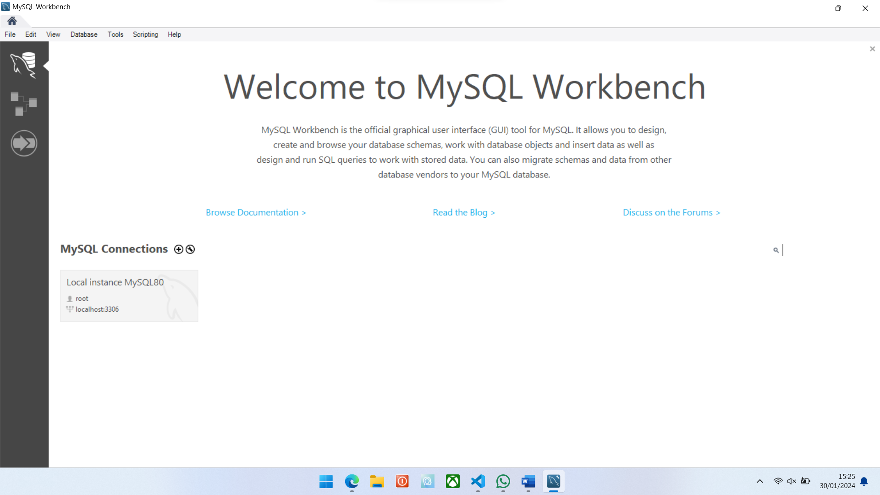

- XAMPP Control Panel
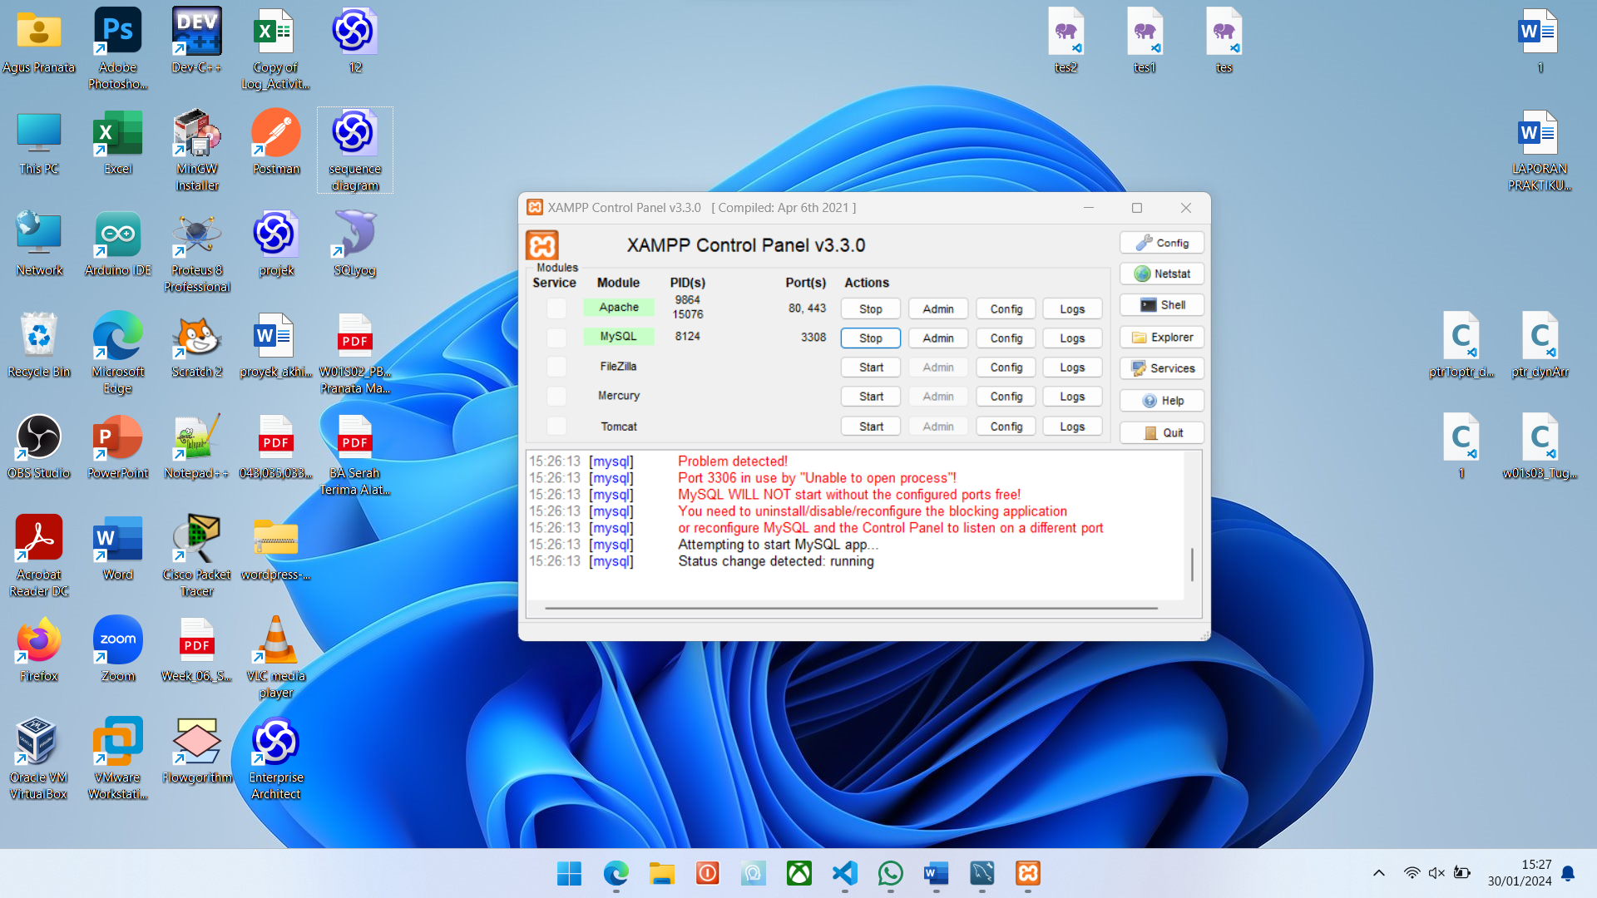

- SQLYog Ultimate
